|  |
| --- |
| **上海市儿童医院**  **上海市儿童医院病史档案存储采购项目遴选文件**  **遴选编号：2024-ETLXBSS-001** |

**发布人：上海市儿童医院**

**二〇二四年十二月**

遴选编号：2024-ETLXBSS-001

1. 根据医院有关规定，经院主管部门批准，拟对如下项目以遴选采购的方式进行采购。
2. **遴选项目：**

|  |  |  |  |
| --- | --- | --- | --- |
| 包件号 | 项目名称 | 数量 | 报名链接 |
| 01 | **上海市儿童医院病史档案存储采购项目** | 1 | D:\采购中心\遴选项目\2024年度\上海市儿童医院病史档案存储采购项目\报名.png  https://gysgl.shchildren.com.cn:9088/supplier/hospital/visit?pc=35209321-35339949 |

1. **投标人资质要求：**
2. **投标人为具有合法经营资质的独立法人、其他组织。**
3. **投标人在参加采购活动前三年内，在经营活动中没有重大违法记录，并提交《无重大违法记录承诺书》。**
4. **投标人未被“信用中国”网站(www.creditchina.gov.cn)列入失信被执行人名单、重大税收违法案件当事人名单。**
5. **投标文件要求**

4.1 报名要求：有兴趣的潜在投标人请于**2025年1月2日起至2025年1月9日止每天8：00-16：30（北京时间）**在上海市儿童医院官网中“医疗动态”栏的“招标公示”界面下(<https://www.shchildren.com.cn/channels/641.html>)自行下载遴选文件并按照投标项目对应的二维码或报名链接完成“预约登记”，访问部门请选择“采购中心”。**请务必于截至时间前按要求完成“预约登记”，未完成登记的投标人投标将被否决。**

4.2 投标文件应包括但不限于如下内容：

1. 报价一览表**（人民币报价）**（格式见第三章）；
2. 资格审查响应表（格式见第三章）；
3. 符合性审查响应表（格式见第三章）；
4. 资格证明文件（格式见第三章）；
5. 技术规格偏离表（格式见第三章）；
6. 项目实施方案：投标人应递交完整的项目实施方案，提交必须的计划表、文字说明等资料，至少应包括：1、病史储藏方案；2、病史电子录入方案等。（格式自拟）；
7. 售后服务承诺书：提供售后服务、服务质量承诺书，请写明服务内容、服务响应时间等（格式自拟）；
8. 用户名单：近3年以来投标人承接的同类项目案例的用户名单，并提供联系人及联系方式（附合同摘要）（格式见第三章）；
9. 投标人认为有必要说明的其他文件。

4.3 投标文件要求

1. 密封要求：遴选响应文件须逐页盖公章，须排版胶装且须以档案袋密封,密封处加盖公司骑缝公章,且非格式报价单、开口报价单均无效,不符合以上要求的资料一律作为无效资料处理,不具备遴选资格。
2. 档案袋封面及遴选文件首页须标注清楚参与项目的遴选编号、包件号、项目名称、公司名称、联系人及电话等。
3. 遴选响应文件的份数：纸质正本1份，盖章电子版1份（全套投标文件正本（加盖公章）：PDF格式扫描件）；电子版文件请按照“遴选编号-包件号-项目名称-公司名称投标文件”命名，开标后发送至邮箱[baij@shchildren.com.cn](mailto:baij@shchildren.com.cn)）。

上海市儿童医院-采购中心

地址：上海市普陀区泸定路355号

邮编：200062

电话：021-52974032

联系人：白老师

邮箱： [baij@shchildren.com.cn](mailto:baij@shchildren.com.cn)

**5、遴选文件的内容**

5.1发布人在遴选期间发出的答疑文件和其他有效函件，均是遴选文件的组成部分。

5.2投标人应仔细研究分析遴选文件中所有的条款及说明，并保证所提供的全部资料的真实性，若投标文件不能从实质上响应遴选文件的要求，责任将由投标人承担，并且可能导致其投标文件无效。

**6、遴选文件的澄清和解答**

6.1投标人在收到遴选文件后，若有疑问需要澄清，应于收到遴选文件后及时以书面形式向发布人提出。发布人根据投标人的要求在对遴选文件做出必要的澄清后，将在投标截止日前通知投标人。澄清(答疑)文件作为遴选文件的组成部分，对投标人起约束作用。

**7、遴选文件的修改**

7.1遴选文件发出后，如确需变更的，发布人将以补充通知的方式修改遴选文件并在投标截止日前以书面形式通知各投标人。

7.2补充通知将以书面形式发给投标人，补充通知作为遴选文件的组成部分，对投标人起约束作用。

7.3遴选文件、遴选文件澄清(答疑)文件、遴选文件修改补充通知内容均以书面的内容为准。当遴选文件、修改补充通知、澄清(答疑)文件内容相互矛盾时，以最后发出的通知(或文件)为准。

**8、开标时间、地点**

所有遴选响应文件务必须排版胶装并按要求以档案袋密封后于**2025年1月10日北京时间14:00前**提交上海市泸定路355号住院部503会议室，并于**2025年1月10日北京时间14:00**在上海市泸定路355号住院部**503会议室**举行遴选开标，届时投标人须派代表出席开标会。

**9、评审原则及方法**

1. 遴选响应文件中不满足技术规格中加注“★”要求的视为投标无效。
2. 医院将根据质量和服务均能满足采购文件实质性响应要求综合评定的原则确定成交供应商。具体评分标准如下：

|  |  |  |
| --- | --- | --- |
| **评审内容** | **满分** | **评分标准** |
| 一、报价部分 | 30分 | （1）以满足招标文件要求且报价得分=（投标基准价/最后投标报价）×价格权值×100。价格权值为30%。 |
| 二、商务部分 | 20分 | |
| 1、综合实力 | 5分 | 根据投标人综合能力自述的真实性和响应情况，项目承接能力等进行综合评定。  最好，得4-5分；一般，得2-3分；较差，得0-1分。 |
| 5分 | 在项目评标前在“信用中国”网站查询，若有行政处罚记录，有1条扣1分，最高扣5分。如无处罚记录，得满分5分。 |
| 2、类似项目经验 | 10分 | 投标人需提供2021年12月1日以来类似项目业绩证明（含在建项目），并提供相关证明材料。须有合同佐证（合同关键页复印件），需提供相关业绩的合同扫描件，扫描件中需体现合同的签约主体、项目名称及内容、合同金额、服务日期等合同要素的相关内容，否则将不予认可。有1项，得1分，最高得10分，最低得0分。 |
| 三、技术部分 | 50分 | |
| 1、存储方案 | 20分 | 根据投标人所提供的存储方案，就项目进度安排、实施内容及具体实施流程、关键技术点的应对或改进措施、组织架构及管理措施、验收标准进行综合打分。  好的得13-20分；一般的，得7-13分；其他，得0-6分。 |
| 2. 电子录入登记方案 | 10分 | 根据投标人所提供的病史信息电子录入系统方案，就从方案的完整性、适用性、合理性进行打分综合打分。  好的，得8-10分；一般的，得4-7分；其他，得0-3分。 |
| 3. 档案调阅方案 | 10分 | 根据投标人所提供的病史信息档案调阅系统方案，就从方案的及时性、合理性进行打分综合打分。  好的，得8-10分；一般的，得4-7分；其他，得0-3分。 |
| 4、服务承诺 | 5分 | 根据投标人所明确的服务承诺，就服务响应时间、应急预案、售后承诺等进行酌情打分。好的，得4-5分；一般的，得2-3分；其他，得0-1分。 |
| 5.服务团队 | 5分 | 根据投标人所配备的项目组人员是否充足合理，项目负责人和专业技术人员是否具有相应的专业背景、专业职称及工作经验等进行综合评审优秀的得4-5分，一般的得2分-3分，其他，得0-1分。 |

**目录**

参选须知前附表

第一章 参选须知

第二章 遴选项目技术说明

第三章 参选文件部分格式

**第一章 参选须知**

**一、总则**

**1、参选人的资质要求**

1.1投标人为具有合法经营资质的独立法人、其他组织。

1.2 投标人在参加采购活动前三年内，在经营活动中没有重大违法记录，并提交《无重大违法记录承诺书》。

1.3投标人未被“信用中国”网站(www.creditchina.gov.cn)列入失信被执行人名单、重大税收违法案件当事人名单。

1.4 本项目不接受联合体投标。

**2、参选费用**

2.1参选人应承担其编制参选文件与递交参选文件所涉及的一切费用，无论中选与否，发布单位对上述费用不负任何责任；

**二、遴选文件**

**1、遴选文件的内容**

1.1发布人在遴选期间发出的答疑文件和其他有效函件，均是遴选文件的组成部分。

1.2参选人应仔细研究分析遴选文件中所有的条款及说明，并保证所提供的全部资料的真实性，若参选文件不能从实质上响应遴选文件的要求，责任将由参选人承担，并且可能导致其参选文件无效。

**2、遴选文件的澄清和解答**

2.1参选人在收到遴选文件后，若有疑问需要澄清，应于收到遴选文件后及时以书面形式向发布人提出。发布人根据参选人的要求在对遴选文件做出必要的澄清后，将在参选截止日前通知参选人。澄清(答疑)文件作为遴选文件的组成部分，对参选人起约束作用。

**3、遴选文件的修改**

3.1遴选文件发出后，如确需变更的，发布人将以补充通知的方式修改遴选文件并在参选截止日前以书面形式通知各参选人。

3.2补充通知将以书面形式发给参选人，补充通知作为遴选文件的组成部分，对参选人起约束作用。

3.3遴选文件、遴选文件澄清(答疑)文件、遴选文件修改补充通知内容均以书面的内容为准。当遴选文件、修改补充通知、澄清(答疑)文件内容相互矛盾时，以最后发出的通知(或文件)为准。

**三、参选文件的编制**

**1、参选文件的编制语言**

1.1参选文件及参选人与发布人之间往来的一切信函、文件均使用中文。

**2、参选文件的格式**

2.1参选人应用中文制作纸质正本1份，电子版1份。所有资料必须以档案袋密封,密封处加盖公司骑缝公章,且非格式报价单、开口报价单均无效,不符合以上要求的资料一律作为无效资料处理,不具备遴选资格。电子版文件请按照“遴选编号-包件号-项目名称-公司名称投标文件”命名，开标后发送至邮箱**baij@shchildren.com.cn**。

2.2参选文件由参选人法定代表人（或授权代表）签字或盖章并加盖法人单位公章。全套参选文件应无涂改和行间插字，除非这些删改是因为遴选文件的修改而发生的，或者是发布人造成的必须修改的错误。但修改处应加盖单位公章。

**3、参选报价编制要求**

3.1参选人对该项目只允许有一个总报价，评议人不接受任何有选择的报价及修正报价；

3.2参选报价应是遴选文件确定的遴选范围内的全部商品及服务的价格体现，对所涉及各商品及服务的取费要执行与之相对应的国家或行业取费标准，参选人按遴选文件给定的资料及现行规范的相应规定，在充分考虑项目的实际工作量、技术含量、难易程度、复杂性及收费标准中没有规定的收费项目等因素的基础上进行报价，并给出其最终的优惠率；

**4、参选文件的组成**

参选人编制的参选文件必须使用遴选文件提供的表格格式，表格可以按同样的格式扩展。

4.1 参选函；

4.2 法定代表人资格证明；

4.3 法人代表授权委托书；

4.4 参选人资格证明文件

（1）有关证明参选人法律地位的文件（包括营业执照、资质证明等），说明参选人的注册地点和主要经营范围；

（2）有关证明参选人的企业信誉及获得各种奖励等资料。

4.5参选人一般情况表；

4.6完成类似项目合作情况（近三年内，请提供合同复印件）；

4.7 服务方案：包括但不限于包括总体解决方案、项目进度方案、项目服务人员、质量保证计划、风险控制措施、服务能力介绍、售后服务方案等。

4.8服务承诺

1. 参选方应提供《产品质量承诺书》、《售后服务承诺书》、《无行贿犯罪记录声明函》、《无重大违法记录承诺书》。
2. 中选人售后服务响应时间为接到电话紧急需求2小时内、一般需求24小时内到现场处理。

4.9 参选报价表:

（1）参选方应按照遴选文件报价一览表（详见附件1）要求的货物进行报价。参选方所报货物应列明产品品名、规格、单价、总价。漏（少）报均视为参选方的让利行为，风险由参选方承担。参选方所报单价将作为数量增减时调整时的价格依据。

（2）本次采用单价闭口形式，为完成货物的运输、存储、录入及验收及售后服务的综合单价，此单价应包含参选货物的运输所需的全部材料、人工和验收费、成品保护费、管理费、利润、税金等一切费用以及售后服务期间履行义务时所需要的全部费用。发布人在签订合同时，有权对遴选货物/服务的数量予以增加或减少，但是单价和其他的条款条件不得改变。

（3）参选单位所提供的保障服务必须符合承诺条款、且无任何安全质量隐患。所有材质必须符合国家相关行业规范及环保检测标准，并必须保证所提供的参选产品在正确保管、正常使用的情况下，具有行业规范的使用寿命。

（4）凡涉及触犯或涉嫌触犯任何专利物品的程序或发明的专利权而使业主蒙受索赔、诉讼、赔偿等的费用和支出，均由参选人承担，并承担由此引起的一切法律责任。

**注：参选人应按照遴选文件中提供的参选文件格式填写参选文件。**

**5、参选有效期**

5.1参选书在本须知前附表所列的日期内有效。

**四、参选文件的递交**

**1、参选文件的密封和标记**

1.1**参选文件外包封上标明参选人名称、项目名称，外包封的封口均应加盖参选人公章。**

1.2递交参选文件截止日期

参选人必须于前附表规定的参选截止时间前，将参选文件送达给发布人签收，超出时限概不接收。

1.3参选文件的更改和撤回

1.3.1参选人可以在递交参选文件以后，在规定的参选截止时间之前，以书面形式向发布人递交修改或撤回其参选文件的通知，以发布人签收为准。在参选截止时间以后，不能更改参选文件。

1.3.2参选人的修改或撤回通知，应同样按照参选文件送交规定的要求进行编制、密封、标志和递交（在内层包封上标明“修改”或“撤回”字样）。

1.3.3在参选截止时间与遴选文件中规定的有效期终止日之间的时间内，参选人不能撤回参选文件。

1.3.4除参选人对错误处须修改外，全套参选文件应无涂改或行间插字和增删，如有修改，修改之处均应盖参选人的印章或由参选文件签署人签字或盖章。

1.4 参选有效期

1.4.1 参选有效期见遴选文件前附表。

1.4.2 在特殊情况下，发布人可以征求参选人同意后延长参选有效期，该征求意见和答复都以书面形式进行。

**五、评选**

1.1评标过程的保密

遴选文件开启后，直到签订合同书为止，凡有关参选文件的审查、澄清及任何信息和资料均不得向参选人或其它人泄露。中选标人确定后，发布人不对未中选人就评选过程以及未能中选的原因做出任何解释。

1.2 参选人有下列情况之一者，将视为无效文件：

（1）参选文件正本无法定代表人（或授权代表）签名和未加盖单位公章；

（2）参选文件未按规定的格式填写，内容不全或字迹模糊辨认不清；

（3）参选截止时间以后送达的参选文件；

（4）未按照遴选文件的规定提供授权代理人的授权书；

（5）资格不符合要求的；

（6）借用或冒用他人名义或证件的；

（7）有足以影响遴选公正行为的；

（8）参选报价不符合国家颁布取费标准，或者低于成本恶性竞争的；

（9）技术文件不符合遴选文件规定合格性标准的；

（10）以他人的名义参选、串通参选、以行贿手段谋取中选或者以其他弄虚作假方式参选的；

（11）参选文件附有发布人不能接受的条件；

（12）不符合遴选文件中规定的其他实质性要求的。

1.3评选委员会由医院根据其相关规定组成，可邀请有关专家参加。

1.4评选原则及方法

1.4.1 遵循公平、公正、科学、择优的原则进行评定

1.4.2 遴选文件是评标的重要依据。参选文件须满足遴选文件的各项要求：包括但不仅限于参选文件的有效性、完整性、与遴选文件的一致性。

1.4.3对所有参选人的评选、评估，都采用相同的程序和标准。

1.4.4评选办法由评选委员会以综合得分由高到低分别推选第一中选候选人。

1.5参选文件的澄清：为了有助于参选文件的审查、评价和比较，发布人可以要求参选人澄清其参选文件。有关澄清的要求与答复，应以书面形式进行，但不允许更改参选报价或参选的实质性内容。发布人不接受参选人主动提出的澄清，澄清或者说明作为参选文件的组成部分。

1.6错误的修正：发布人将对确定为实质上符合遴选文件要求的参选文件进行校核，看其是否有计算上或累计上的错误，修正错误的原则如下：

1. 参选报价以参选函为准，如果用数字表示的金额与用大写表示金额不一致时，以大写金额为准；
2. 当各细目的合价累计不等于总价时，以合价为准，修正总价；若合价有明显的小数点错位，应以总价为准，并修改合价；

1.7在参选文件按上述方法调整其报价后，并取得参选人的同意，调整后的报价对参选人有约束作用。如果参选人不接受修正后的报价，则其参选将被拒绝。

1.8中选条件：能够最大限度地满足遴选文件中规定的各项评价标准，且能履行合同者。

1.9评选委员会经评审，认为所有参选都不符合遴选文件要求的或者因有效参选不足三个，使得参选明显缺乏竞争的，评选委员会可以否决全部参选。

**六、授予合同**

**1、合同授予的标准**

1.1发布人根据评选报告和推荐的中选候选人，将合同授予具有有效实施本合同能力的中选候选人。

1.2发布人应当确定排名第一中选候选人为中选人，排名第一的中选候选人放弃中选、因不可抗力提出不能履行合同，发布人可以确定排名第二的中选候选人为中选人。

1. **发布人接受和拒绝参选的权利**

发布人在发出中选通知书前因项目发生变化或不可抗力等原因有权宣布参选程序无效或拒绝所有参选，并对由此引起的对参选人的影响不承担任何责任，也无须将这样做的理由通知受影响的参选人。

1. **合同要求**

3.1、**价格条款：不得高于参选（遴选）文件价格。**

3.2、遴选文件、参选文件均为合同附件，法律效力顺利依次为遴选文件、参选文件、合同、附件。

3.3、违约责任

（1）任何一方违反合同条款的约定，另一方有权中止合同而无须做出任何赔偿。

（2）因中选人的原因造成发布人及任何第三方人身安全和财产安全受到损害的，参选人除应承担相应的责任并予以赔偿外，当赔偿金额不足以支付时，发布人有权以应付合同金额先行赔付。

3.4、付款方式

按定单批次验收付款：定单批次货物在验收合格后，根据参选方按照货物开据的发票，在单价及总价、实物规格及数量、送货单据单项及全部一致的情况下，向参选方的开户银行账户汇款，账期为**90**天。参选方的发票开具单位、开户银行账号必须与参选单位、合同签署单位应一致，且与“参选人一般信息”表格中“开户银行及账号”一栏相符。发票上应同时写清开户银行帐号并加盖发票专用章。

3.5 售后服务要求

中选人售后服务响应时间为:接到电话紧急需求2小时内、一般需求24小时内到现场处理。

1. **合同书的签署**

中选人在收到中选通知后，应按中选通知规定的日期、时间和地点，由法定代表人或授权代表前往（出示法定代表人证书或代理人授权书），与发布人协商签订合同事宜。合同书经双方法定代表人或其授权代理人签署加盖公章后生效。

1. **取消中选资格条件**

5.1参选人如发生以下情况之一的将被取消中选资格：

（1）中选人在与发布人签订合同时另行加入不合理或未经发布人书面同意的条件；

（2）中选人不履行参选文件所作的承诺；

（3）中选人有违法行为；

5.2若发生中选人被取消中选资格的，则由发布人依照评委会推荐的中选候选人依序递补确定中选人。

1. **其他**

本遴选文件未尽事宜，按参选国家及地方的相关规范执行。

**第二章 遴选内容及要求**

**1. 遴选内容及要求**

1.1项目简介：

拟入围一家具有符合国家档案管理机关的档案库机构用于存储上海市儿童医院2316箱的病史档案资料。

1.2服务期限：合同签订之日起3年。

1.3数量、规格及要求：

**1.3.1 报价要求**

|  |  |  |
| --- | --- | --- |
| **收 费 项 目** | **单 价** | **最低收取费用** |
| **1.每月存储费** |  |  |
| 标准文件箱  (L45 x W33 x H26 CM) | RMB 元/箱/月 | RMB 元/月 |
| **2.调阅操作服务费（文件箱）** |  |  |
| 收取或派送(派送文件箱到客户处或从客户处收取) | RMB 元/箱 | RMB 元/次 |
| 加急服务( 工作日4小时响应) | RMB 元/箱 | RMB 元/次 |
| **3.仓库内服务费用** | RMB 元 | RMB 元 |
| 客户未库房调阅文件箱费用  传真、扫描、复印费 |
| **4.电子录入**（箱号--住院号--出院日期） | RMB 元/箱 | RMB 元/次 |

**2．安全性、合规性要求**

2.1安全性认证：要求拥有固定的办公场所和档案库房，档案库房符合国家档案管理机关档案库房的“九防”要求（防尘、防火、防盗、防潮、防高温、防光、防虫、防鼠、防震）；要求拥有档案整理与存贮的专业服务团队，以保证档案的安全性。

2.2合规性认证：要求拥有相关档案整理、运输、仓储及管理的经验和资质，要求有档案文件装箱、运输、入库的相关方案和保密制度，以确保档案运输、仓储和管理的专业性和可靠性。

2.3中选人不得将项目部分或全部分包或转包给第三方。

**3.** **档案存储、录入及运输要求**

3.1入库及存储：上架前需确认档案箱的外观、条形码标签、封箱扣、封箱条的完整性，然后上架至文件档案中心内保存，并出具入库工作单据备查，以确保病史安全、有序地存放。

3.2档案调阅：要求能够提供档案查询、送达调阅、现场调阅以及归还等服务。

**4. 配套要求**

4.1专业人员：提供专业的档案整理和管理人员，确保整个过程的专业性和高效性。

4.2安全设施及监控：库房需配备防火、防水等安全设施，确保文件的安全存储；库房内应设有24小时监控系统，配备专业技术人员进行档案管理。

4.3交通便利：档案储存地点应交通方便，易于运送、装卸和调阅。

4.4遵守规章制度：要求严格遵守相关规章制度，保证档案信息和管理信息的私密性。

**5.售后服务要求：**

5.1.问题解决：提供及时的问题解决服务，确保在整个过程中出现问题时能够迅速响应并解决。

5.2跟踪服务：提供文件运输和存储的跟踪服务，确保客户可以随时了解文件的状态。

**6.其它要求**

6.1参选单位应充分了解本项目需求，提供完整的服务方案。

6.2中选单位在签订合同时，不得提出附加条件和不合理要求，否则将取消其中选资格。

1. 投标文件有关格式

封面

目录

* 1. 报价一览表
  2. 资格审查响应表
  3. 符合性审查响应表
  4. 资格证明文件
  5. 技术规格偏离表
  6. 服务方案
  7. 售后服务承诺书
  8. 用户名单
  9. 投标人认为需要补充的其他资料

**上海市儿童医院**

**项目名称**

**投标文件**

遴选编号：

包 件 号：

项目名称：

投标人名称： （盖单位公章）

投标人地址：_________________________________

联 系 人：_________________________________

联系方式：___________________________________

日期： ____________年__________月__________日

**目录**

必须编制详细的目录（投标人自拟格式），页码标注要求准确对应

1. **报价一览表**

**报价一览表**

致：上海市儿童医院：

遴选编号：

项目名称：

报价明细：

报价货币：人民币元

|  |  |  |  |  |
| --- | --- | --- | --- | --- |
| 序号 | 项目名称 | 投标报价 | | 备注 |
| 1 | **上海市儿童医院病史档案存储采购项目** |  | |  |
| 2 | 其他费用 | / |  |  |
| 投标总价（小写） | |  | | |
| 投标总价（大写） | |  | | |

说明：以上报价有缺漏的其响应将被否决。

投标人代表签字或盖章:

日期:

投标人名称:

公章：

1. **分项报价表（如有）**

遴选编号：

项目名称：

**主要设备、材料汇总表**

|  |  |  |
| --- | --- | --- |
| **收 费 项 目** | **单 价** | **最低收取费用** |
| **1.每月存储费** |  |  |
| 标准文件箱  (L45 x W33 x H26 CM) | RMB 元/箱/月 | RMB 元/月 |
| **2.调阅操作服务费（文件箱）** |  |  |
| 收取或派送(派送文件箱到客户处或从客户处收取) | RMB 元/箱 | RMB 元/次 |
| 加急服务( 工作日4小时响应) | RMB 元/箱 | RMB 元/次 |
| **3.仓库内服务费用** | RMB 元 | RMB 元 |
| 客户未库房调阅文件箱费用  传真、扫描、复印费 |
| **4.电子录入**（箱号--住院号--出院日期） | RMB 元/箱 | RMB 元/次 |

说明：

（1）投标人需按照招标文件《第二章 遴选内容及要求》中的要求提供分项报价表。（如有）

（2）所有价格均为人民币元。

（3）投标人应按照《第二章 遴选内容及要求》的要求报价。

（4）分项报价明细表合计金额应与《投标一览表》报价金额相等。

投标人代表签字或盖章:

日期:

投标人名称:

公章：

1. **资格审查响应表**

|  |  |  |  |
| --- | --- | --- | --- |
| 内容 | 具备的条件说明 | 是否响应 | 对应投标文件页码 |
| 资格证明文件1 | **投标截止日在有效期内的**营业执照（或事业单位、社会团体相关证书） |  |  |
| 资格证明文件2 | 无重大违法记录承诺书 |  |  |
| 资格证明文件3 | 无行贿犯罪记录声明函 |  |  |
| 资格证明文件4 | 投标人为代理商的，另需提供开标日在有效期内的制造商授权书或代理证书复印件； |  |  |
| 资格证明文件5 | 未被“信用中国”网站（www.creditchina.gov.cn）列入失信被执行人、重大税收违法案件当事人名单。 |  |  |
| 联合体投标 | 本项目不接受联合体投标 |  |  |

说明：以上内容所提供资料需加盖公章，提供不全者，其投标将被否决。

投标人代表签字或盖章:

日期:

投标人名称:

公章：

1. **符合性审查响应表**

|  |  |  |  |
| --- | --- | --- | --- |
| 内容 | 具备的条件说明 | 是否响应 | 对应投标文件页码 |
| 法定代表人授权书 | 1、应按遴选文件规定格式提供法定代表人授权委托书；  2、按遴选文件要求提供法定代表人、被授权人身份证复印件。 |  |  |
| 投标文件装订、内容、签署等要求 | 1、投标文件按遴选文件要求签署、盖章；  2、投标文件按遴选文件规定格式提供《报价一览表》；  3、按遴选文件要求提交纸质版投标文件并胶装成册。 |  |  |
| 投标有效期 | 不少于180天。 |  |  |
| 投标报价 | 1. 按照人民币报价，未进行选择性报价；   2、未进行可变的或者附有条件的投标报价；  3、投标报价未超出遴选文件标明的采购预算金额及项目最高限价（未明确采购预算金额及项目最高限价则不适用）；  4、报价大写金额和小写金额不一致的，以大写金额为准；  5、投标报价未存在缺漏项、未出现空白或报价为“0”。 |  |  |
| “★”条款 | 符合遴选文件中标注“★”的实质性要求条款**。** |  |  |
| 合同转让与分包 | 合同不得转让与分包。 |  |  |
| 关联供应商 | 1、非与本项目采购人存在利害关系可能影响遴选公正性的法人、其他组织或者个人。  2、不存在单位负责人为同一人或者存在控股、管理关系的不同单位，参加同一标段投标或者未划分标段的同一遴选项目投标。 |  |  |

说明：以上内容所提供资料需加盖公章，提供不全者，其投标将被否决。

投标人代表签字或盖章:

日期:

投标人名称:

公章：

1. **资格证明文件**
2. 截止日在有效期内的营业执照（或事业单位、社会团体相关证书）。
3. 法人代表授权书（见如下附件1格式）。
4. 在参加采购活动前三年内，在经营活动中没有重大违法记录（见如下附件2格式）。
5. 自开展经营活动以来，未有过行贿犯罪记录（见如下附件3格式）。
6. 未被“信用中国”网站（www.creditchina.gov.cn）列入失信被执行人、重大税收违法案件当事人名单（见如下附件4格式）。

附件1：法人代表授权书

**法人代表授权书（格式）**

本授权书声明：注册于 （国家或地区的名称）的（公司名称）的在下面签字的（法人代表姓名、职务）代表本公司授权（单位名称） 的在下面签字的（被授权人的姓名、职务）为本公司的合法代理人，就（项目名称）的（合同名称）遴选，以本公司名义签署并处理一切与之有关的文件和事务。

本授权书于 年 月 日签字生效，特此声明。

法人代表签字或盖法人章：

法人代表身份证号码：

授权单位公章：

被授权人签字：

被授权人身份证号码：

被授权人联系电话：

注：请另附上**法人代表**及**被授权人**的身份证（正反两面）或其他有效证件的复印件各一份。

**附件A、法人代表授权书（递交投标文件专用版）**

特别说明：此表勿与投标文件封装，仅用于现场递交投标文件时单独提供

**法人代表授权书（递交投标文件专用版）**

本授权书声明：注册于 （国家或地区的名称）的（投标公司名称）的在下面签字的（法人代表姓名、职务）代表本公司授权（投标公司名称） 的在下面签字的（被授权人的姓名、职务）为本公司的合法代理人，参与（项目名称）的遴选文件的递交。

本授权书于 年 月 日签字生效，特此声明。

法人代表签字或盖法人章：

法人代表身份证号码：

授权单位公章：

被授权人签字：

被授权人身份证号码：

被授权人联系电话：

注：请另附上法人代表及被授权人的身份证（正反两面）或其他有效证件的复印件各一份。

附件2：无重大违法记录承诺书

**无重大违法记录承诺书（格式）**

上海市儿童医院：

（投标人名称） 参加贵医院组织的 （项目名称） 项目的遴选。在此郑重声明：我公司在参加采购活动前三年内，在经营活动中没有重大违法记录。

投标人代表签字或盖章：

日期：

投标人名称：

公章：

附件3：无行贿犯罪记录声明函

**无行贿犯罪记录声明函（格式）**

上海市儿童医院：

（投标人名称） 参加贵医院组织的 （项目名称） 项目的遴选。在此郑重声明：经查询中国裁判文书网，我公司自开展经营活动以来，未有过行贿犯罪记录。

特此声明。

本公司对上述声明的真实性负责。如有虚假，将依法承担相应责任。

投标人代表签字或盖章:

日期:

投标人名称:

公章：

附件4：信用中国记录查询

**信用中国查询结果截图**

1. 投标公司未被“信用中国”（**http://zxgk.court.gov.cn/shixin/**）列入失信被执行人截图

**参考样例如下(请提供投标公司查询结果截图，提供个人版无效）**

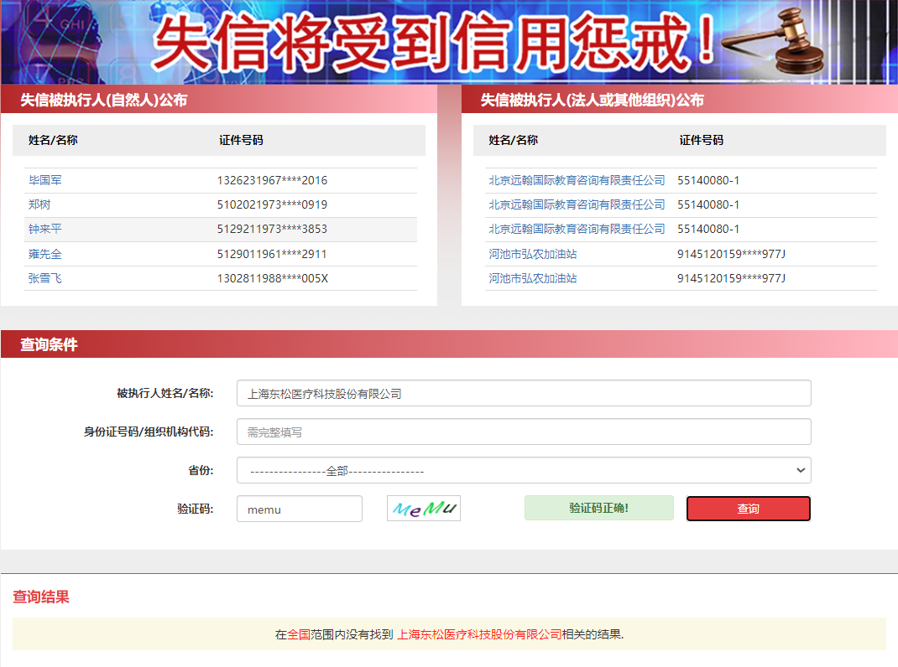

投标公司未被“信用中国”（**https://www.creditchina.gov.cn/xinyongfuwu/zhongdashuishouweifaanjian/**）列入重大税收违法案件当事人名单截图

**参考样例如下(请提供投标公司查询结果截图，提供个人版无效）**

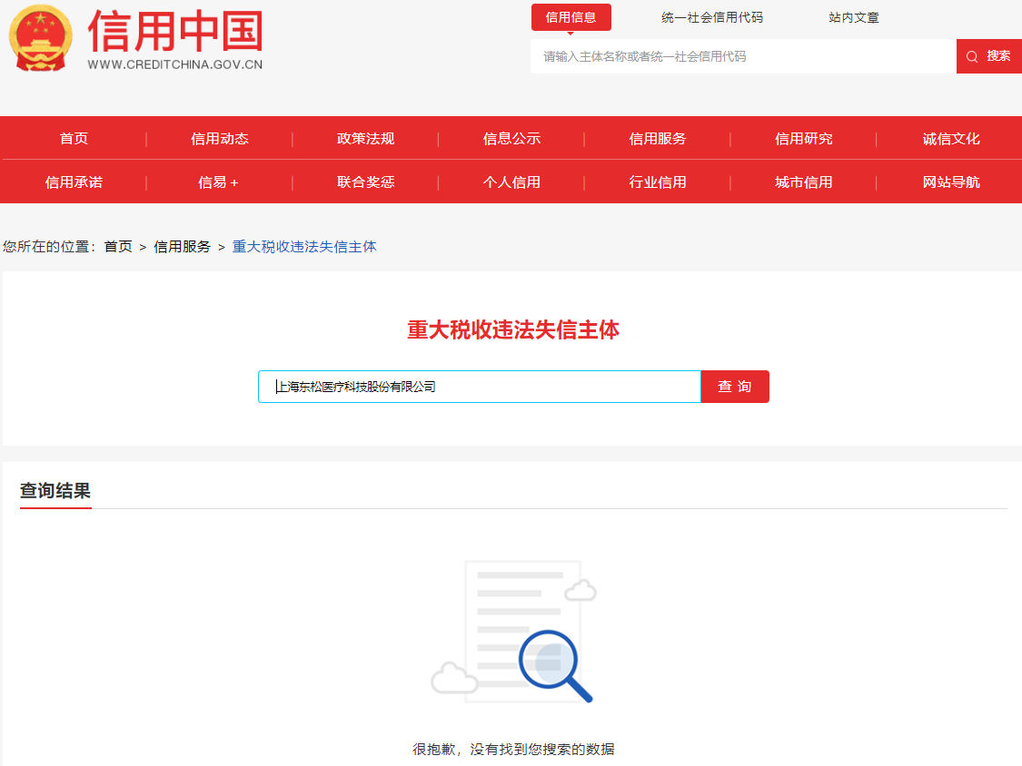

1. 投标公司开标截止日前一年内未被“信用中国”网站（**https://www.creditchina.gov.cn/xinxigongshi/xinxishuanggongshi/**）列入存在行政处罚款200万元（含）人民币以上记录、存在相关“许可证”的行政处罚记录截图

**参考样例如下(请提供投标公司查询结果截图，提供个人版无效）**

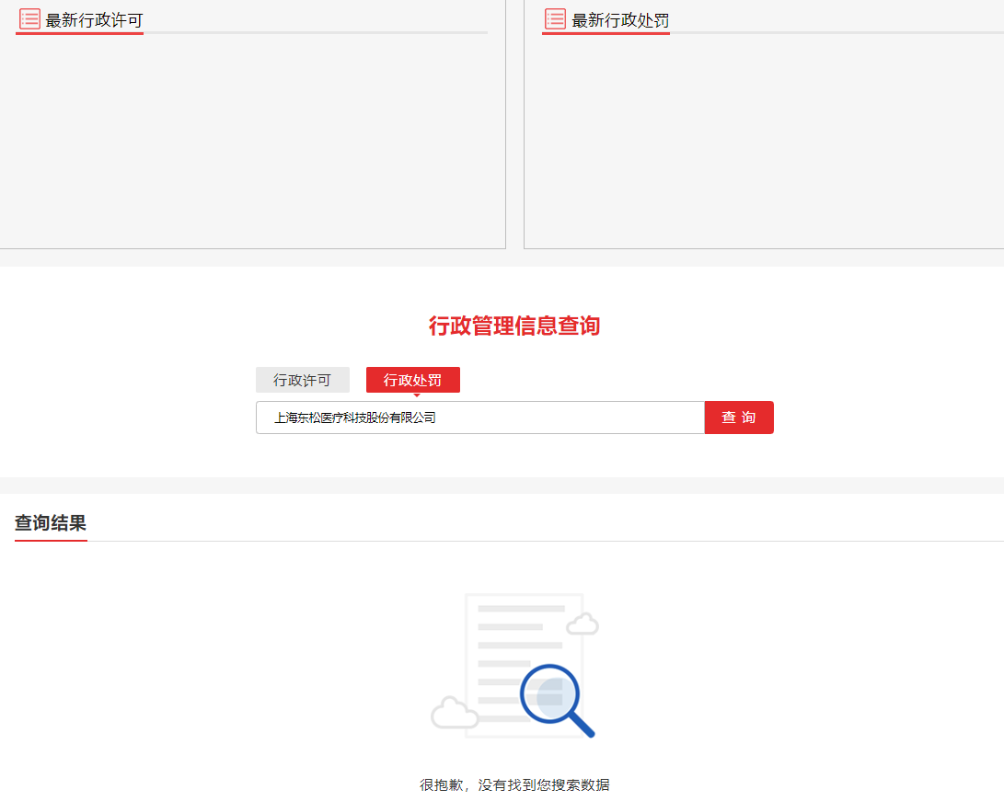

**六、技术规格偏离表**

**技术规格偏离表（格式）**

投标人名称：_________________ 遴选编号：_______________ 包件号：

|  |  |  |  |  |  |
| --- | --- | --- | --- | --- | --- |
| 序号 | 遴选文件条目号 | 遴选文件要求 | 投标文件响应内容 | 偏差说明 | 对应投标文件页码 |
|  |  |  |  |  |  |
|  |  |  |  |  |  |
|  |  |  |  |  |  |
|  |  |  |  |  |  |
|  |  |  |  |  |  |
|  |  |  |  |  |  |
|  |  |  |  |  |  |
|  |  |  |  |  |  |

注：

1、投标人应对照遴选文件“第二章 遴选内容及要求”的相关内容，逐条说明所提供货物和服务已对遴选文件的需求做出了实质性的响应，并申明与需求的偏差和例外。

2、如果表格叙述不下，可另附页说明。

投标人代表签字或盖章：

公章：

日期：

**七、项目实施方案（格式自拟）**

说明：投标人应递交完整的项目实施方案，提交必须的计划表、文字说明等资料，至少应包括：

1、病史档案存储方案

2、电子录入登记方案

3、病史档案调阅方案

等

**八、服务承诺书（格式自拟）**

说明：提供售后服务、服务质量承诺书，请写明服务内容、服务响应时间等。

**九、用户名单**

**用户名单**

|  |  |  |  |  |  |
| --- | --- | --- | --- | --- | --- |
| 序号 | 用户名称 | 所属城市 | 数量 | 联系人 | 联系方式 |
| 1 |  |  |  |  |  |
| 2 |  |  |  |  |  |
| 3 |  |  |  |  |  |
| … |  |  |  |  |  |
|  |  |  |  |  |  |
|  |  |  |  |  |  |
|  |  |  |  |  |  |
|  |  |  |  |  |  |

**十、投标人认为需要补充的其他资料**